手球赛事报名系统——业余比赛

- 注册与登录
- 注册：点击页面注册按钮，新建一个用户名并且设置登录密码，输入手机号码后点击验证，将短信发送的验证码输入页面完成注册。
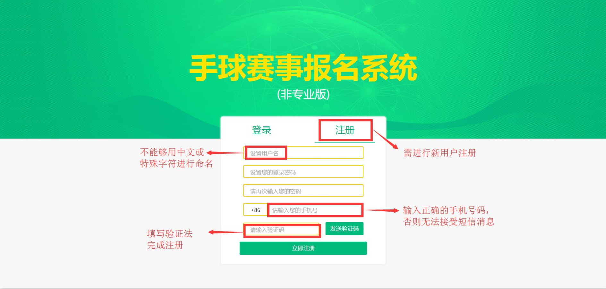
- 登录：输入用户名和设置的密码点击“立即登录”进行系统登录。
、
二、队伍与管理
1.创建队伍：点击创建队伍进入创建队伍页面，根据队伍实际情况依次键入（队伍名称、队伍简介、选择队伍性别、队伍类别、队伍组别等信息，上传队伍LOGO）等信息，点击保存，队伍创建成功。
2.修改队伍：如需要修改参赛队信息点击球队右上角设置键，重新键入正确信息点击保存即修改成功。
3.删除队伍：点击设置，点击删除按钮，队伍即可删除成功。
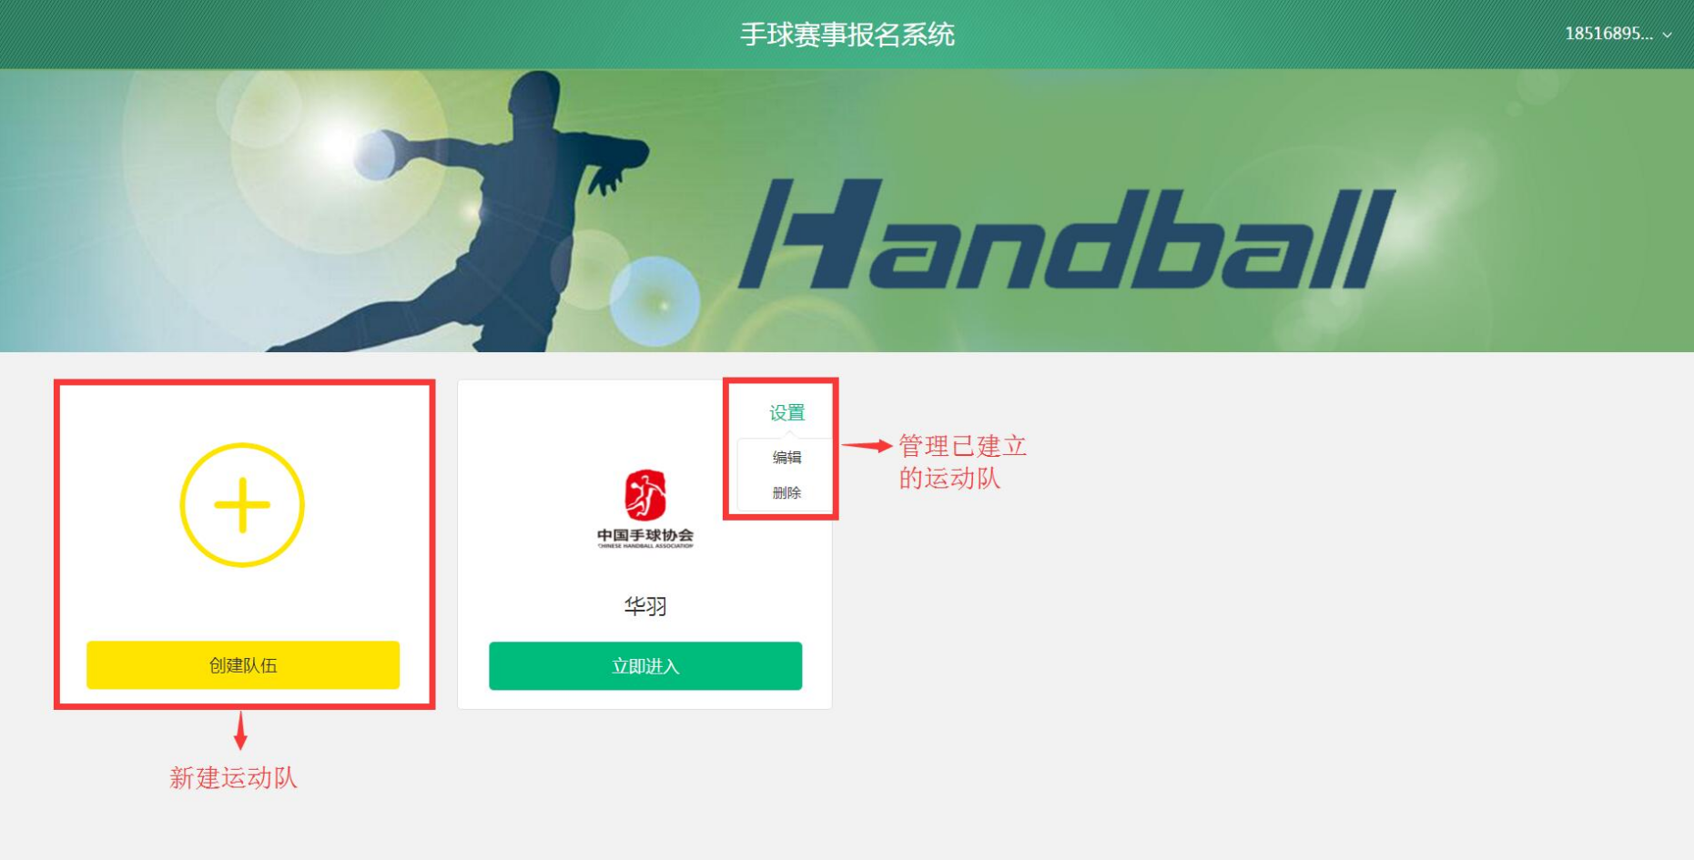
（注：一个账号可以根据自己的队伍分类情况创建和管理多个队伍，但专业队不能在此系统下进行业余赛事的报名）。
（注：队伍的年龄分组请按预报名赛事规程要求选择，如选择错误，无法查看相应年龄赛事报名通知，且无法进行赛事报名操作）。
三、队伍管理
1. 运动员管理：点击进入运动员管理界面，依次键入运动员运动信息和基本信息，完成队员信息注册，如需修改队员信息可点击队员XX进行修改。
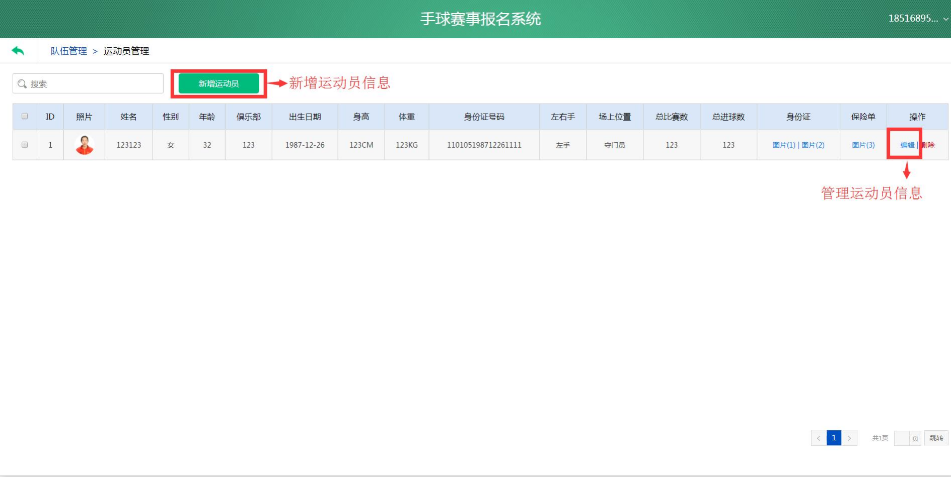
2.官员管理：点击进入官员管理界面，依次键入官员基本信息和选择角色，完成信息注册，点击“编辑”可对基本信息进行修改。
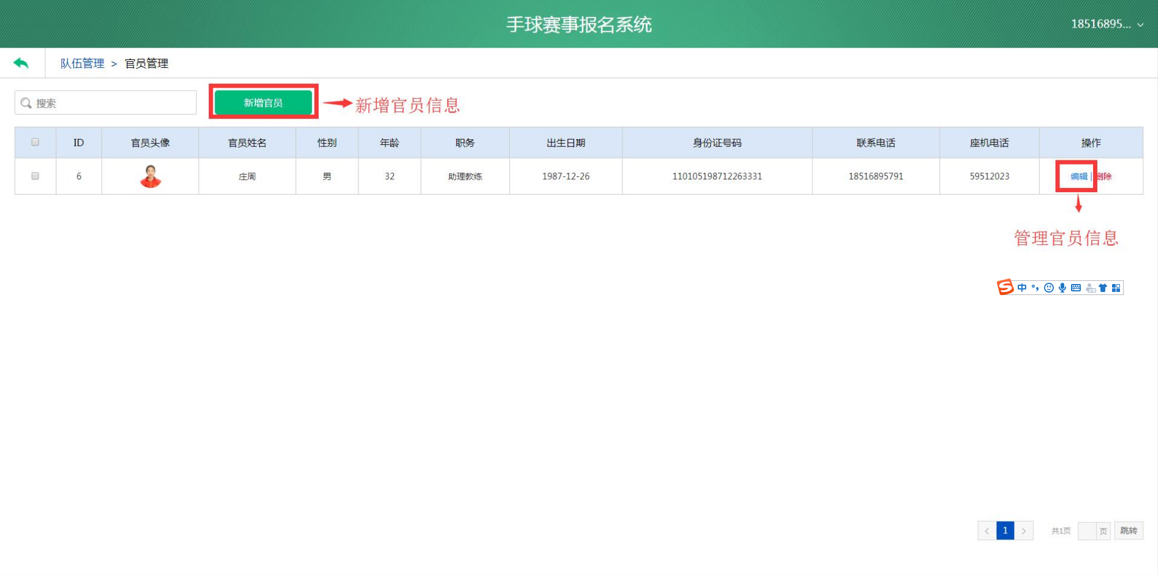
- 赛事报名：选择创建好的队伍进入赛事报名界面，可以看到需要报名的赛事介绍；
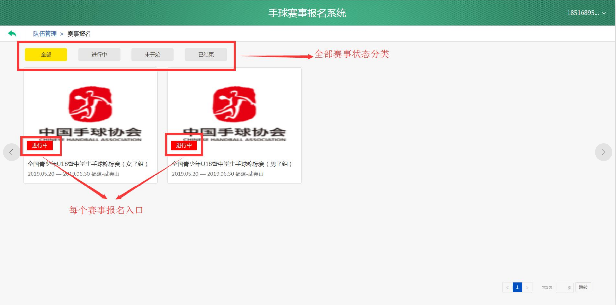
进入需要报名的赛事，选择给予报名的远动员和官员，并完成系统给予提示的各类信息。点击“下一步”按键，系统自动生成报名表；
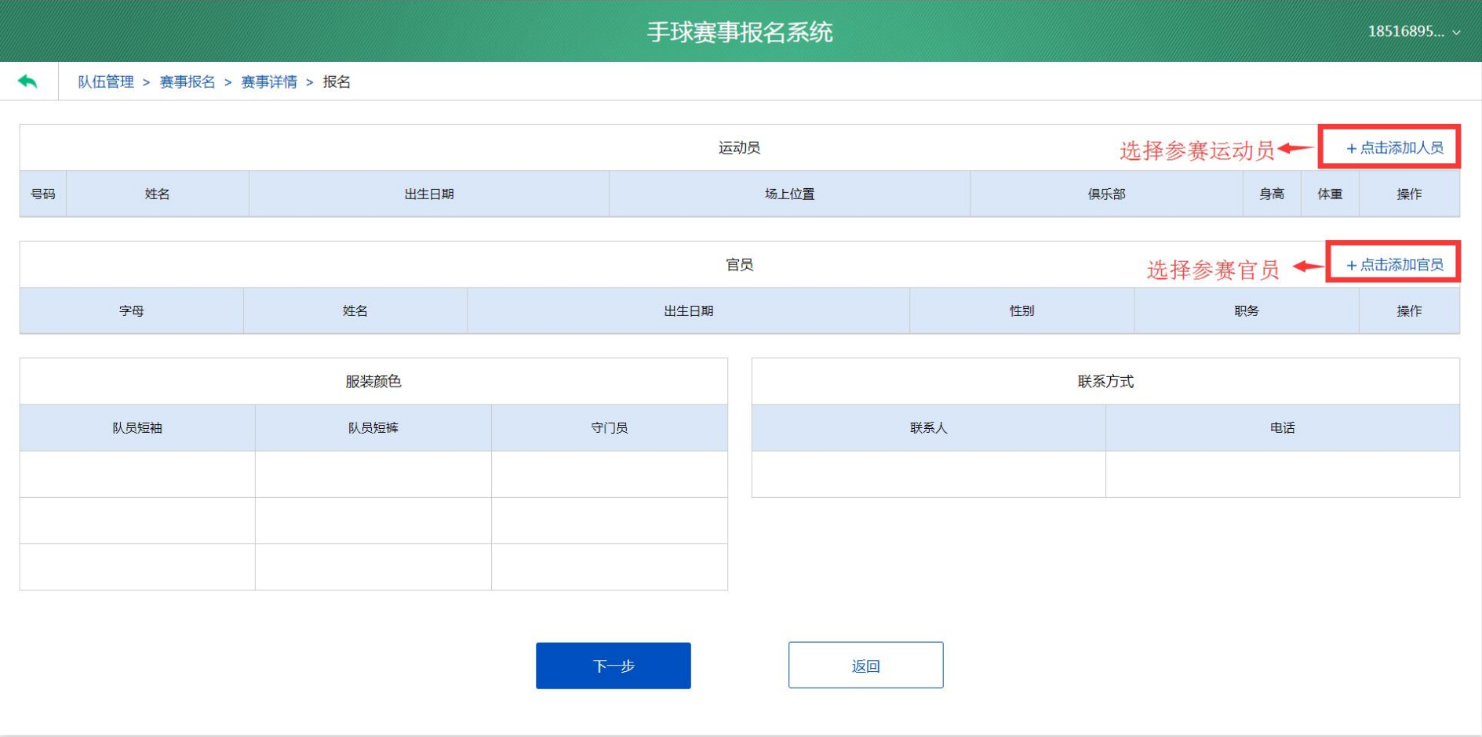
下载报名表并加盖公章后，通过扫描或手机拍照等方式将盖章的确认报名表上传至系统，完成报名流程。
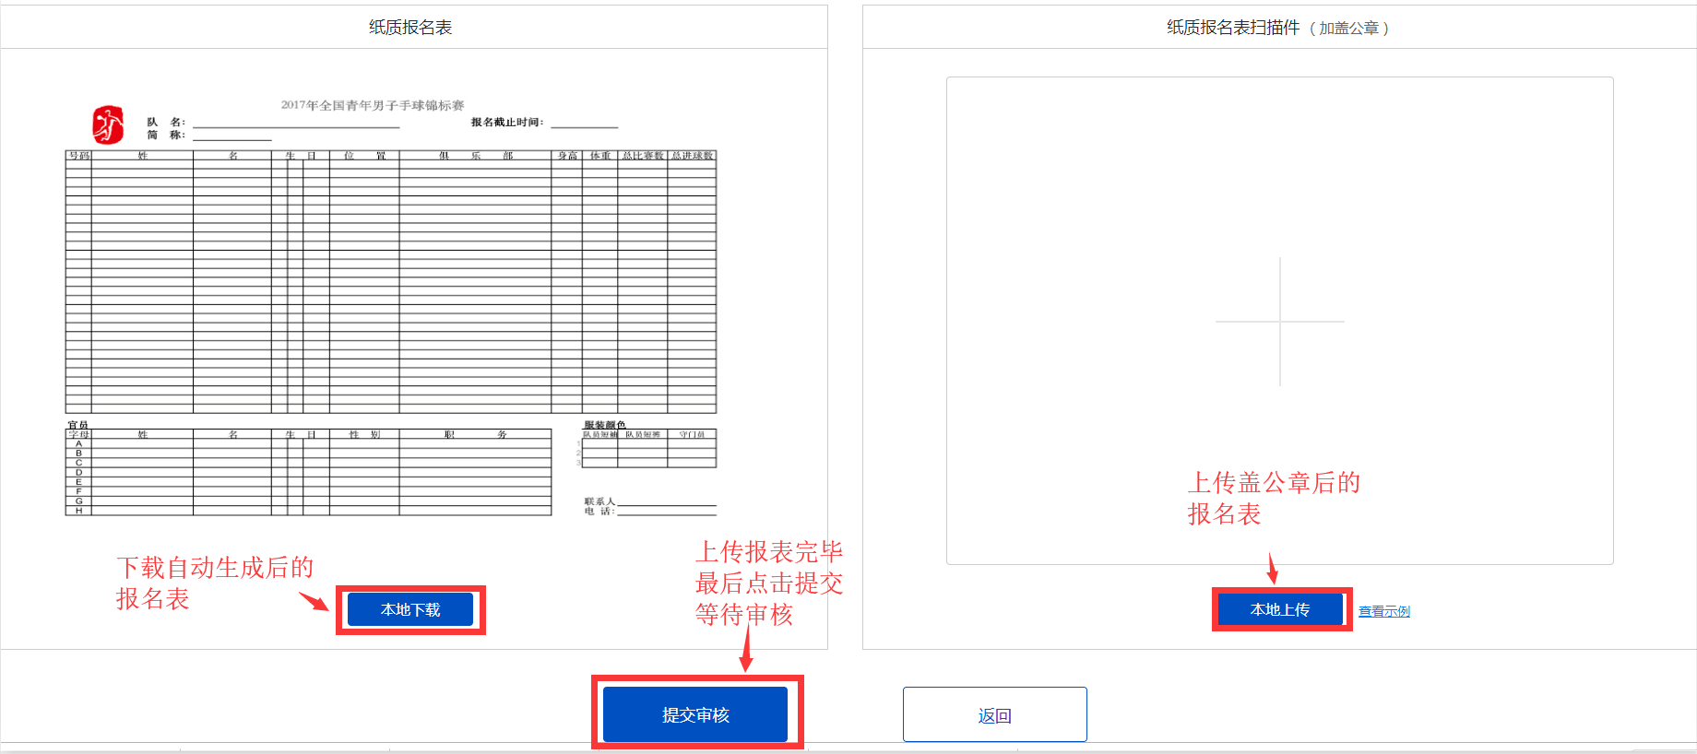
4.审核通知：主办方对提交的信息进行审核，有问题的审核将被驳回，需修正好重新提交。没有问题的审核通过后，完成赛事报名。

